

Факультет программной инженерии и компьютерной техники
Программирование

Лабораторная работа №3
Вариант 46624

Преподаватель: Харитонова Анастасия Евгеньевна
Выполнил: Хюинь Тан Куонг
R3138

Санкт-Петербург
2021

Задание:
Описание предметной области, по которой должна быть построена объектная модель:
А на дворе под дождем стоял Муми-тролль и удивленно озирал высокий зеленый холм, на котором прямо на глазах распускались цветы и созревали плоды, меняя цвет из зеленого в желтый, из желтого в красный. Снусмумрик выступил вперед и с интересом стал осматривать холм. Ни окон, ни дверей. Сплошной ковер дикой растительности. Снусмумрик ухватился за какой-то стебель и потянул. Стебель был упругий, словно резиновый, и не выдергивался из земли! Как бы невзначай обвился он вокруг шляпы Снусмумрика и снял ее.
Программа должна удовлетворять следующим требованиям:
- Доработанная модель должна соответствовать принципам SOLID.
- Программа должна содержать как минимум два интерфейса и один абстрактный класс (номенклатура должна быть согласована с преподавателем).
- В разработанных классах должны быть переопределены методы , и .equals()toString()hashCode()
- Программа должна содержать как минимум один перечисляемый тип (enum).
Порядок выполнения работы:
- Доработать объектную модель приложения.
- Перерисовать диаграмму классов в соответствии с внесёнными в модель изменениями.
- Согласовать с преподавателем изменения, внесённые в модель.
- Модифицировать программу в соответствии с внесёнными в модель изменениями.
Отчёт по работе должен содержать:
- Текст задания.
- Диаграмма классов объектной модели.
- Исходный код программы.
- Результат работы программы.
- Выводы по работе.
Вопросы к защите лабораторной работы:
- Принципы объектно-ориентированного программирования SOLID и STUPID.
- Класс . Реализация его методов по умолчанию.Object
- Особенности реализации наследования в Java. Простое и множественное наследование.
- Понятие абстрактного класса. Модификатор .abstract
- Понятие интерфейса. Реализация интерфейсов в Java, методы по умолчанию. Отличия от абстрактных классов.
- Перечисляемый тип данных (enum) в Java. Особенности реализации и использования.
- Методы и поля с модификаторами и .staticfinal
- Перегрузка и переопределение методов. Коварианты возвращаемых типов данных.
- Элементы функционального программирования в синтаксисе Java. Функциональные интерфейсы, лямбда-выражения. Ссылки на методы.

Диаграмма классов:
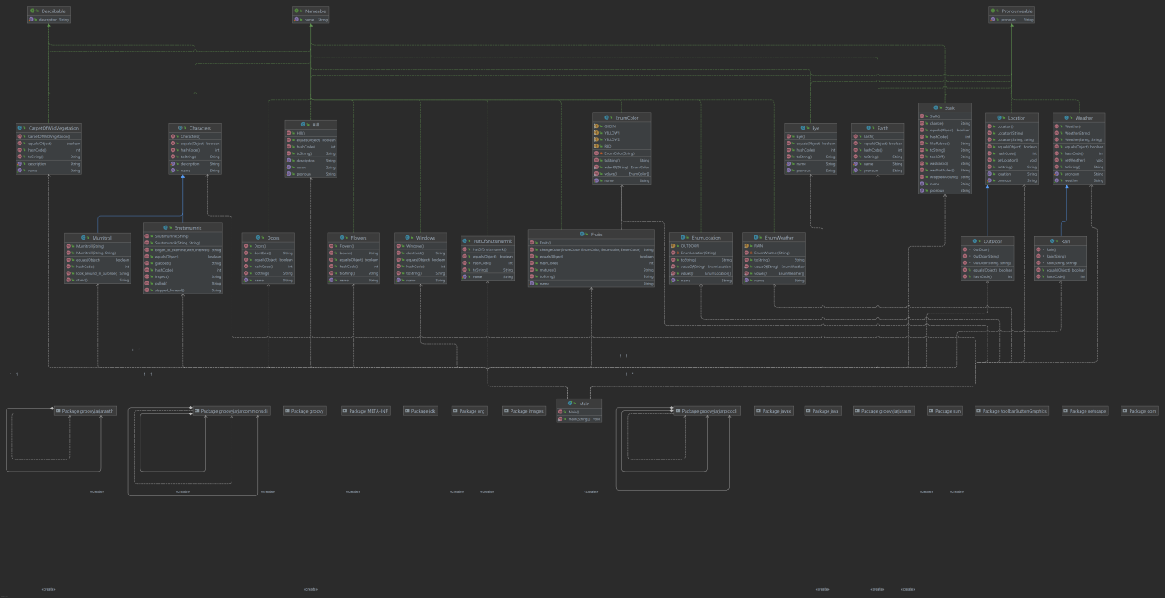

Исходный код программы:

https://github.com/huynhtancuong/ITMO_LABS/tree/master/Lab3_my/

Результат работы программы:
A на дворе под дождем Муми-тролль стоял и удивленно озирал высокий зеленый холм , на котором прямо на глозах распускались цветы и созревали плоды и меняя цвет из зеленого в желтый , из желтого в красный .
Снусмумрик выступил вперед и с интересом стал осматривать холм .
Ни окон , Ни дверей .
Сплошной ковер дикой растительности .
Снусмумрик ухватился за какой-то стебель и отянул .
Стебель был упругий , словно резиновый , и не вытаскивался из земли !
Как бы невзначай обвился вокруг шляпы Снусмумрика снял шляпы Снусмумрика

Вывод
I learned about SOLID and STUPID principles.
Default method and static method in interface and how to implement them.

